
REQUERIMENTO Nº _____/2020

Exmo. Sr. Presidente,
Exmo. Srs. Vereadores,

O Vereador que este subscreve, requer A TÍTULO DE FISCALIZAÇÃO que, ouvida a casa e após os trâmites regimentais, seja enviada correspondência ao presidente desta Casa, solicitando esclarecimentos sobre a real finalidade da Rádio Câmara, uma vez que recebemos denúncia de que a rádio estaria reproduzindo músicas com conteúdo de “funk proibidão” em sua programação.
Sala de Sessões, 10 de agosto de 2020
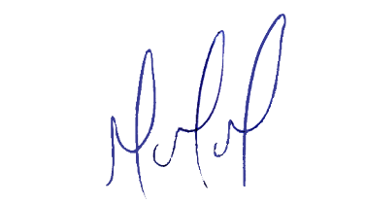
MILTON MARTINS
VEREADOR

JUSTIFICATIVA:

Tal pedido visa fazer cumprir a função fiscalizadora do Vereador, assegurado pelo Regimento Interno desta Casa de Leis e pela Lei Orgânica Municipal.

